中国共产党第二十届中央委员会第三次全体会议公报
整理归属 广东省教育考试院
发布日期 2024-07-19
来源 新华社
栏目 新闻动态
存档日期 2026-10-27
原文链接 https://eea.gd.gov.cn/news/content/post_4458115.html

中国共产党第二十届中央委员会第三次全体会议公报
（2024年7月18日中国共产党第二十届中央委员会第三次全体会议通过）
中国共产党第二十届中央委员会第三次全体会议，于2024年7月15日至18日在北京举行。
出席这次全会的有，中央委员199人，候补中央委员165人。中央纪律检查委员会常务委员会委员和有关方面负责同志列席会议。党的二十大代表中部分基层同志和专家学者也列席了会议。
全会由中央政治局主持。中央委员会总书记习近平作了重要讲话。
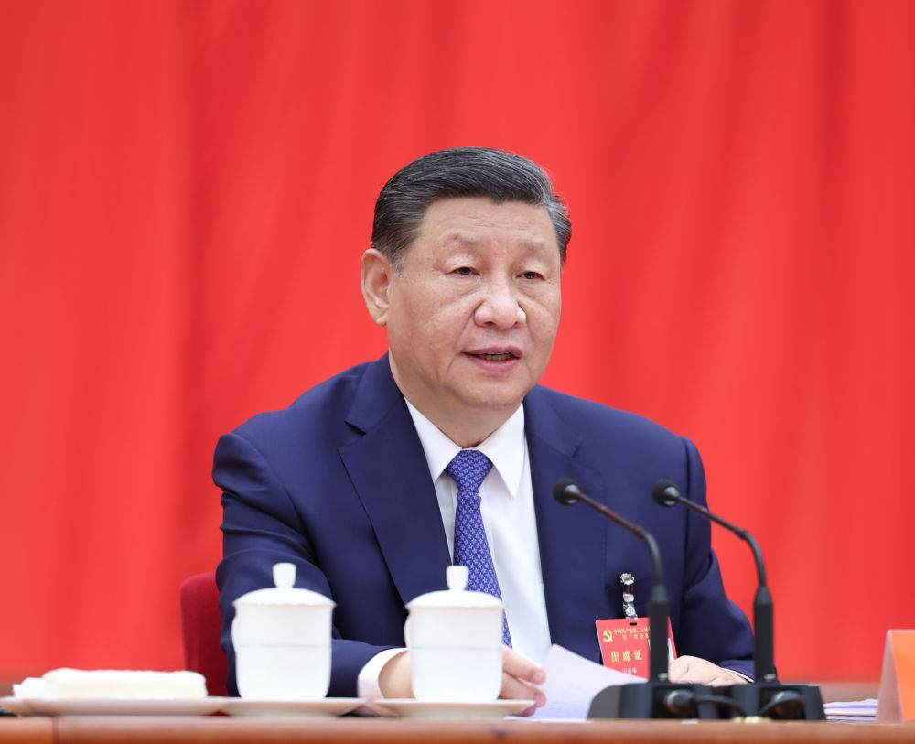
中国共产党第二十届中央委员会第三次全体会议，于2024年7月15日至18日在北京举行。中央委员会总书记习近平作重要讲话。新华社记者 鞠鹏 摄
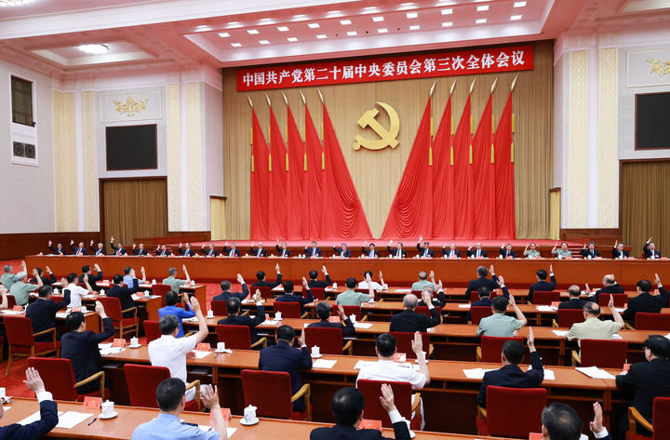
中国共产党第二十届中央委员会第三次全体会议，于2024年7月15日至18日在北京举行。中央政治局主持会议。新华社记者 王晔 摄
全会听取和讨论了习近平受中央政治局委托所作的工作报告，审议通过了《中共中央关于进一步全面深化改革、推进中国式现代化的决定》。习近平就《决定（讨论稿）》向全会作了说明。
全会充分肯定党的二十届二中全会以来中央政治局的工作。一致认为，面对严峻复杂的国际环境和艰巨繁重的国内改革发展稳定任务，中央政治局认真落实党的二十大和二十届一中、二中全会精神，完整准确全面贯彻新发展理念，坚持稳中求进工作总基调，统筹推进“五位一体”总体布局、协调推进“四个全面”战略布局，统筹国内国际两个大局，统筹发展和安全，着力推动高质量发展，进一步推动和谋划全面深化改革，扎实推进社会主义民主法治建设，不断加强宣传思想文化工作，切实抓好民生保障和生态环境保护，坚决维护国家安全和社会稳定，有力推进国防和军队建设，继续推进港澳工作和对台工作，深入推进中国特色大国外交，一以贯之推进全面从严治党，实现经济回升向好，全面建设社会主义现代化国家迈出坚实步伐。
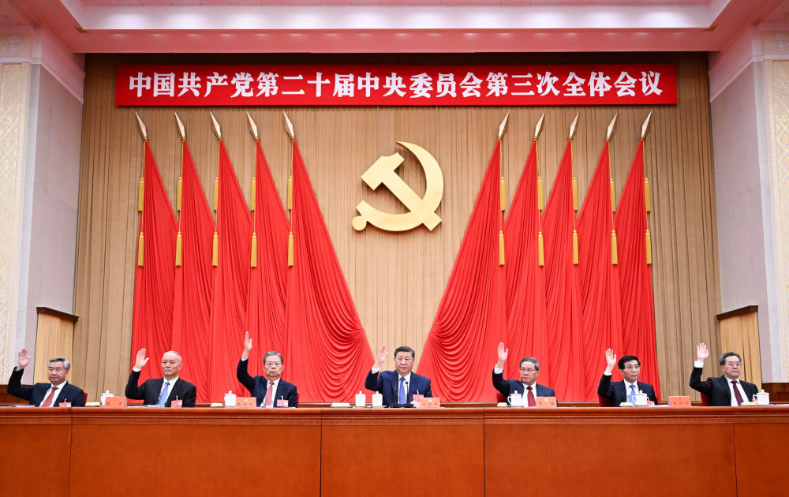
中国共产党第二十届中央委员会第三次全体会议，于2024年7月15日至18日在北京举行。这是习近平、李强、赵乐际、王沪宁、蔡奇、丁薛祥、李希等在主席台上。新华社记者 谢环驰 摄
全会高度评价新时代以来全面深化改革的成功实践和伟大成就，研究了进一步全面深化改革、推进中国式现代化问题，认为当前和今后一个时期是以中国式现代化全面推进强国建设、民族复兴伟业的关键时期。中国式现代化是在改革开放中不断推进的，也必将在改革开放中开辟广阔前景。面对纷繁复杂的国际国内形势，面对新一轮科技革命和产业变革，面对人民群众新期待，必须自觉把改革摆在更加突出位置，紧紧围绕推进中国式现代化进一步全面深化改革。
全会强调，进一步全面深化改革，必须坚持马克思列宁主义、毛泽东思想、邓小平理论、“三个代表”重要思想、科学发展观，全面贯彻习近平新时代中国特色社会主义思想，深入学习贯彻习近平总书记关于全面深化改革的一系列新思想、新观点、新论断，完整准确全面贯彻新发展理念，坚持稳中求进工作总基调，坚持解放思想、实事求是、与时俱进、求真务实，进一步解放和发展社会生产力、激发和增强社会活力，统筹国内国际两个大局，统筹推进“五位一体”总体布局，协调推进“四个全面”战略布局，以经济体制改革为牵引，以促进社会公平正义、增进人民福祉为出发点和落脚点，更加注重系统集成，更加注重突出重点，更加注重改革实效，推动生产关系和生产力、上层建筑和经济基础、国家治理和社会发展更好相适应，为中国式现代化提供强大动力和制度保障。
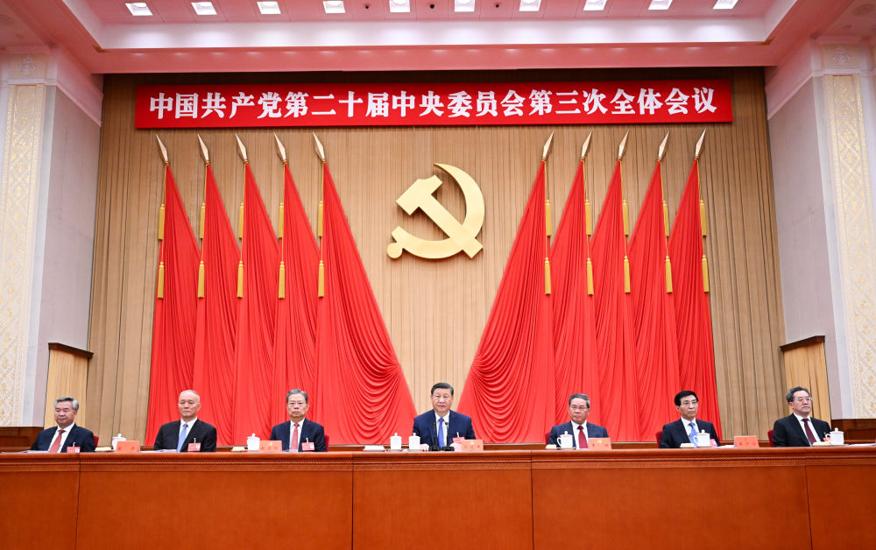
中国共产党第二十届中央委员会第三次全体会议，于2024年7月15日至18日在北京举行。这是习近平、李强、赵乐际、王沪宁、蔡奇、丁薛祥、李希等在主席台上。新华社记者 谢环驰 摄
全会指出，进一步全面深化改革的总目标是继续完善和发展中国特色社会主义制度，推进国家治理体系和治理能力现代化。到二〇三五年，全面建成高水平社会主义市场经济体制，中国特色社会主义制度更加完善，基本实现国家治理体系和治理能力现代化，基本实现社会主义现代化，为到本世纪中叶全面建成社会主义现代化强国奠定坚实基础。要聚焦构建高水平社会主义市场经济体制，聚焦发展全过程人民民主，聚焦建设社会主义文化强国，聚焦提高人民生活品质，聚焦建设美丽中国，聚焦建设更高水平平安中国，聚焦提高党的领导水平和长期执政能力，继续把改革推向前进。到二〇二九年中华人民共和国成立八十周年时，完成本决定提出的改革任务。
全会强调，进一步全面深化改革要总结和运用改革开放以来特别是新时代全面深化改革的宝贵经验，贯彻坚持党的全面领导、坚持以人民为中心、坚持守正创新、坚持以制度建设为主线、坚持全面依法治国、坚持系统观念等原则。
全会对进一步全面深化改革做出系统部署，强调构建高水平社会主义市场经济体制，健全推动经济高质量发展体制机制，构建支持全面创新体制机制，健全宏观经济治理体系，完善城乡融合发展体制机制，完善高水平对外开放体制机制，健全全过程人民民主制度体系，完善中国特色社会主义法治体系，深化文化体制机制改革，健全保障和改善民生制度体系，深化生态文明体制改革，推进国家安全体系和能力现代化，持续深化国防和军队改革，提高党对进一步全面深化改革、推进中国式现代化的领导水平。
全会提出，高水平社会主义市场经济体制是中国式现代化的重要保障。必须更好发挥市场机制作用，创造更加公平、更有活力的市场环境，实现资源配置效率最优化和效益最大化，既“放得活”又“管得住”，更好维护市场秩序、弥补市场失灵，畅通国民经济循环，激发全社会内生动力和创新活力。要毫不动摇巩固和发展公有制经济，毫不动摇鼓励、支持、引导非公有制经济发展，保证各种所有制经济依法平等使用生产要素、公平参与市场竞争、同等受到法律保护，促进各种所有制经济优势互补、共同发展。要构建全国统一大市场，完善市场经济基础制度。
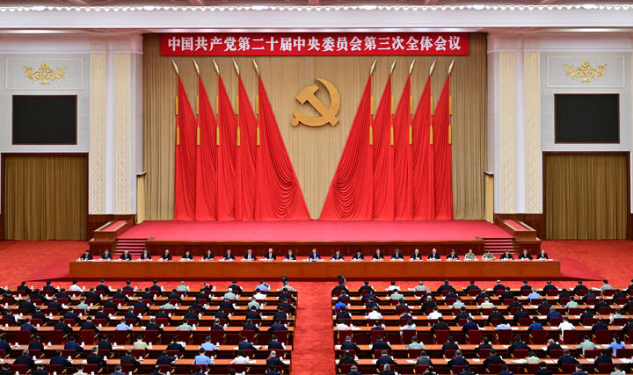
中国共产党第二十届中央委员会第三次全体会议，于2024年7月15日至18日在北京举行。中央政治局主持会议。新华社记者 岳月伟 摄
全会提出，高质量发展是全面建设社会主义现代化国家的首要任务。必须以新发展理念引领改革，立足新发展阶段，深化供给侧结构性改革，完善推动高质量发展激励约束机制，塑造发展新动能新优势。要健全因地制宜发展新质生产力体制机制，健全促进实体经济和数字经济深度融合制度，完善发展服务业体制机制，健全现代化基础设施建设体制机制，健全提升产业链供应链韧性和安全水平制度。
全会提出，教育、科技、人才是中国式现代化的基础性、战略性支撑。必须深入实施科教兴国战略、人才强国战略、创新驱动发展战略，统筹推进教育科技人才体制机制一体改革，健全新型举国体制，提升国家创新体系整体效能。要深化教育综合改革，深化科技体制改革，深化人才发展体制机制改革。
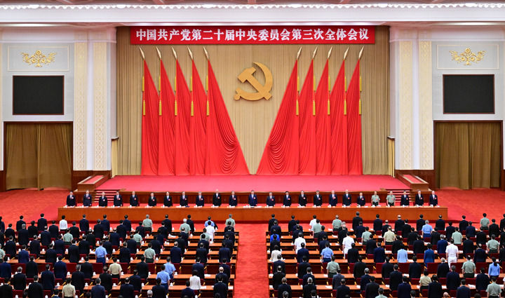
中国共产党第二十届中央委员会第三次全体会议，于2024年7月15日至18日在北京举行。新华社记者 岳月伟 摄
全会提出，科学的宏观调控、有效的政府治理是发挥社会主义市场经济体制优势的内在要求。必须完善宏观调控制度体系，统筹推进财税、金融等重点领域改革，增强宏观政策取向一致性。要完善国家战略规划体系和政策统筹协调机制，深化财税体制改革，深化金融体制改革，完善实施区域协调发展战略机制。
全会提出，城乡融合发展是中国式现代化的必然要求。必须统筹新型工业化、新型城镇化和乡村全面振兴，全面提高城乡规划、建设、治理融合水平，促进城乡要素平等交换、双向流动，缩小城乡差别，促进城乡共同繁荣发展。要健全推进新型城镇化体制机制，巩固和完善农村基本经营制度，完善强农惠农富农支持制度，深化土地制度改革。
全会提出，开放是中国式现代化的鲜明标识。必须坚持对外开放基本国策，坚持以开放促改革，依托我国超大规模市场优势，在扩大国际合作中提升开放能力，建设更高水平开放型经济新体制。要稳步扩大制度型开放，深化外贸体制改革，深化外商投资和对外投资管理体制改革，优化区域开放布局，完善推进高质量共建“一带一路”机制。
全会提出，发展全过程人民民主是中国式现代化的本质要求。必须坚定不移走中国特色社会主义政治发展道路，坚持和完善我国根本政治制度、基本政治制度、重要政治制度，丰富各层级民主形式，把人民当家作主具体、现实体现到国家政治生活和社会生活各方面。要加强人民当家作主制度建设，健全协商民主机制，健全基层民主制度，完善大统战工作格局。
全会提出，法治是中国式现代化的重要保障。必须全面贯彻实施宪法，维护宪法权威，协同推进立法、执法、司法、守法各环节改革，健全法律面前人人平等保障机制，弘扬社会主义法治精神，维护社会公平正义，全面推进国家各方面工作法治化。要深化立法领域改革，深入推进依法行政，健全公正执法司法体制机制，完善推进法治社会建设机制，加强涉外法治建设。
全会提出，中国式现代化是物质文明和精神文明相协调的现代化。必须增强文化自信，发展社会主义先进文化，弘扬革命文化，传承中华优秀传统文化，加快适应信息技术迅猛发展新形势，培育形成规模宏大的优秀文化人才队伍，激发全民族文化创新创造活力。要完善意识形态工作责任制，优化文化服务和文化产品供给机制，健全网络综合治理体系，构建更有效力的国际传播体系。
全会提出，在发展中保障和改善民生是中国式现代化的重大任务。必须坚持尽力而为、量力而行，完善基本公共服务制度体系，加强普惠性、基础性、兜底性民生建设，解决好人民最关心最直接最现实的利益问题，不断满足人民对美好生活的向往。要完善收入分配制度，完善就业优先政策，健全社会保障体系，深化医药卫生体制改革，健全人口发展支持和服务体系。
全会提出，中国式现代化是人与自然和谐共生的现代化。必须完善生态文明制度体系，协同推进降碳、减污、扩绿、增长，积极应对气候变化，加快完善落实绿水青山就是金山银山理念的体制机制。要完善生态文明基础体制，健全生态环境治理体系，健全绿色低碳发展机制。
全会提出，国家安全是中国式现代化行稳致远的重要基础。必须全面贯彻总体国家安全观，完善维护国家安全体制机制，实现高质量发展和高水平安全良性互动，切实保障国家长治久安。要健全国家安全体系，完善公共安全治理机制，健全社会治理体系，完善涉外国家安全机制。
全会提出，国防和军队现代化是中国式现代化的重要组成部分。必须坚持党对人民军队的绝对领导，深入实施改革强军战略，为如期实现建军一百年奋斗目标、基本实现国防和军队现代化提供有力保障。要完善人民军队领导管理体制机制，深化联合作战体系改革，深化跨军地改革。
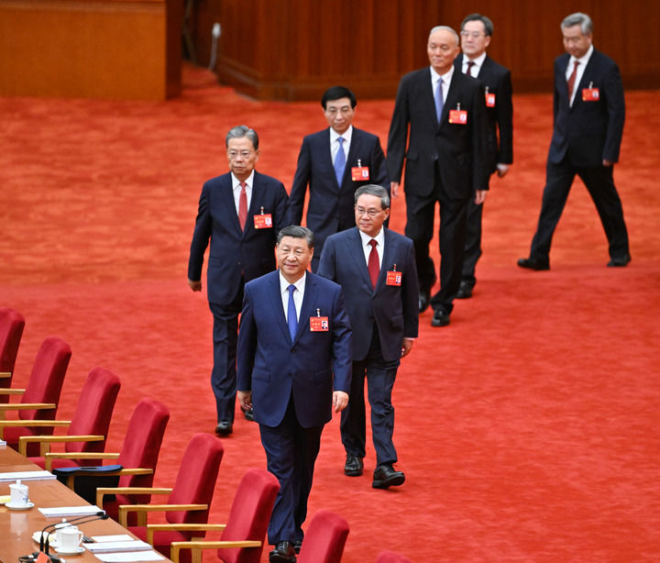
中国共产党第二十届中央委员会第三次全体会议，于2024年7月15日至18日在北京举行。这是习近平、李强、赵乐际、王沪宁、蔡奇、丁薛祥、李希等步入会场。新华社记者 岳月伟 摄
全会强调，党的领导是进一步全面深化改革、推进中国式现代化的根本保证。必须深刻领悟“两个确立”的决定性意义，增强“四个意识”、坚定“四个自信”、做到“两个维护”，保持以党的自我革命引领社会革命的高度自觉，坚持用改革精神和严的标准管党治党，完善党的自我革命制度规范体系，不断推进党的自我净化、自我完善、自我革新、自我提高，确保党始终成为中国特色社会主义事业的坚强领导核心。要坚持党中央对进一步全面深化改革的集中统一领导，深化党的建设制度改革，深入推进党风廉政建设和反腐败斗争，以钉钉子精神抓好改革落实。
全会强调，中国式现代化是走和平发展道路的现代化。必须坚定奉行独立自主的和平外交政策，推动构建人类命运共同体，践行全人类共同价值，落实全球发展倡议、全球安全倡议、全球文明倡议，倡导平等有序的世界多极化、普惠包容的经济全球化，深化外事工作机制改革，参与引领全球治理体系改革和建设，坚定维护国家主权、安全、发展利益。
全会指出，学习好贯彻好全会精神是当前和今后一个时期全党全国的一项重大政治任务。要深入学习领会全会精神，深刻领会和把握进一步全面深化改革的主题、重大原则、重大举措、根本保证。全党上下要齐心协力抓好《决定》贯彻落实，把进一步全面深化改革的战略部署转化为推进中国式现代化的强大力量。
全会分析了当前形势和任务，强调坚定不移实现全年经济社会发展目标。要按照党中央关于经济工作的决策部署，落实好宏观政策，积极扩大国内需求，因地制宜发展新质生产力，加快培育外贸新动能，扎实推进绿色低碳发展，切实保障和改善民生，巩固拓展脱贫攻坚成果。要总结评估“十四五”规划落实情况，切实搞好“十五五”规划前期谋划工作。
全会指出，要统筹好发展和安全，落实好防范化解房地产、地方政府债务、中小金融机构等重点领域风险的各项举措，严格落实安全生产责任，完善自然灾害特别是洪涝灾害监测、防控措施，织密社会安全风险防控网，切实维护社会稳定。要加强舆论引导，有效防范化解意识形态风险。要有效应对外部风险挑战，引领全球治理，主动塑造有利外部环境。
全会强调，要结合学习宣传贯彻全会精神，抓好党的创新理论武装，提高全党马克思主义水平和现代化建设能力。要健全全面从严治党体系，切实改进作风，克服形式主义、官僚主义顽疾，持续为基层减负，深入推进党风廉政建设和反腐败斗争，扎实做好巡视工作。要巩固拓展主题教育成果，深化党纪学习教育，维护党的团结统一，不断增强党的创造力、凝聚力、战斗力。
全会按照党章规定，决定递补中央委员会候补委员丁向群、于立军、于吉红为中央委员会委员。
全会决定，接受秦刚同志辞职申请，免去秦刚同志中央委员会委员职务。
全会审议并通过了中共中央军事委员会关于李尚福、李玉超、孙金明严重违纪违法问题的审查报告，确认中央政治局之前作出的给予李尚福、李玉超、孙金明开除党籍的处分。
全会号召，全党全军全国各族人民要更加紧密地团结在以习近平同志为核心的党中央周围，高举改革开放旗帜，凝心聚力、奋发进取，为全面建成社会主义现代化强国、实现第二个百年奋斗目标，以中国式现代化全面推进中华民族伟大复兴而努力奋斗！

